姓名 | 实验2 | 性别 | 男 | 出生日期 | 2019-02-14
身份证号 |  | 学号 |  | 血型
残疾人证 |  | 学生类型 | 言语与语言障碍 | 障碍等级
监护人 |  | 联系电话
与学生关系 |  | 联系电话
通讯地址
户籍地址
紧急联系人 |  | 联系电话
与学生关系 |  | 联系电话
班级 |  | 教师 | 15880916233

情绪行为各细分领域通过情况
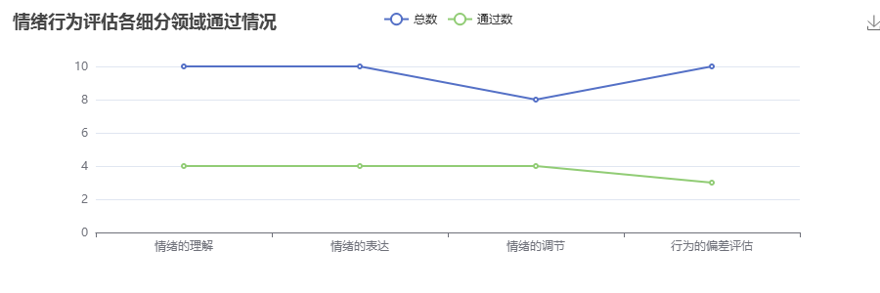
情绪行为各细分领域得分情况
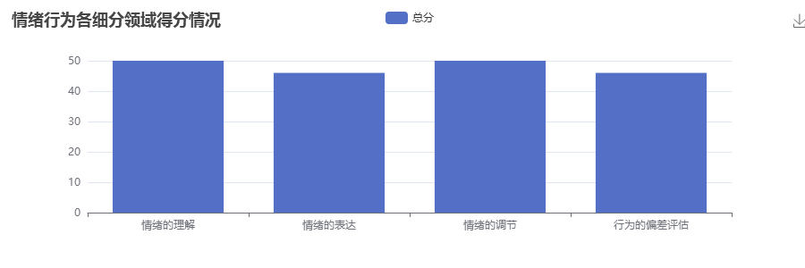

情绪行为评估得分率
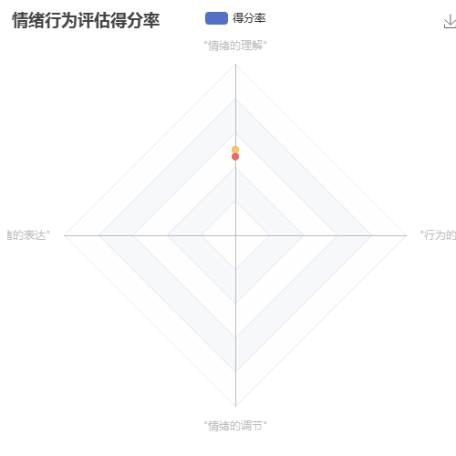
优势数值 | 劣势数值
38 | 23
情绪的理解 | 情绪的理解

情绪行为各细分领域评估结果
序号 | 评估领域 | 题目数量 | 总分 | 得分 | 结果
0 | 整体评估 | 38 | 190 | 91 | 很差
2 | 情绪的理解 | 10 | 50 | 25 | 很差
3 | 情绪的表达 | 10 | 50 | 23 | 很差
4 | 情绪的调节 | 8 | 40 | 20 | 很差
5 | 行为的偏差评估 | 10 | 50 | 23 | 很差

训练康复建议与方向
序号 | 评估领域 | 较弱领域
1 | 情绪的理解 | 独自在家时，或者面对陌生人时，会感到拘谨、害怕、不适、担心等，会产生不良情绪、消极情绪。（消极情绪越大，得分越低）  儿童被他人表扬时（老师或家长），会感到开心、愉快、自豪等，会产生积极情绪。（符合描述得高分，不符合描述得低分，过度骄傲得低分）  儿童被他人批评时（老师或家长），会感到伤心、沮丧、羞愧等，会产生负面情绪。（符合描述得高分，不符合描述得低分，过度消极得低分）  儿童被他人欺负时，会有合理的负面情绪、消极情绪产品。（符合描述得高分，不符合描述得低分，过度消极得低分）  当面对他人的微笑和善意时，儿童能有高兴、积极的情绪，并作出合适的回应。  当他人悲伤流泪时，儿童能感受到伤心的情绪，并做出合适的回应和反馈。
2 | 情绪的表达 | 儿童在高兴开心的时候，能够通过语言和行为与他人分享。  儿童在伤心悲伤的时候，能够通过语言和行为表达，并寻求他人的安慰。  儿童在生气和愤怒的时候，能够接受他人的安慰和调节，并得到舒缓。  儿童在害怕和恐惧的时候，会向信任的人表达，并寻求安慰和鼓励。  在心理测试时，儿童能够用颜色表达自己的情绪，并与之交流。  儿童能够用文字表达自己的情绪。
3 | 情绪的调节 | 儿童生活中出现消极情绪时，能够通过老师的引导、鼓励、调节，得到改善，并能继续回归正常学习生活中。  儿童有能力回避不利于自己的事、环境、人，能够控制自己的情绪受到影响。  能在相应的情绪环境中，表达合适的情绪反应，并能融入群体。（例如一起开心、一起紧张、一起鼓励）  学校环境中，能察觉老师的存在，并对老师做出适当的反应。（不会忽视、不会情绪异常波动、会遵守次序）
4 | 行为的偏差评估 | 学习和生活中，常常缺乏自信，社交中常显得胆小和窘迫。  当儿童受挫时、不被满足时，常常会有伤人行为、暴力行为。例如大叫、抓人、咬人等。  上课时，无法安静听讲，不集中注意力，或者有其他多动行为。  和同学、教师沟通谈话时，常常会走神，不注意听。  经常丢三落四，遗失自己的文具、教具。  上课时，未经教师同意，会突然的来回走动、外出。  同学、朋友之间，经常性的撒谎。

